EVALUACION SUMATIVA N°3
HIGIENE Y SEGURIDAD DE LOS PÁRVULOS 4°A
Contenido:
- Rutina diaria (períodos variables y constantes)
- Neuroaprendizaje
Docente: Paz León P.

Nombre Estudiante: ________________________________________ N° Lista: _______

Curso: ______ Fecha: ____________ puntaje: ______/ 51 pts Nota:

INSTRUCCIONES.
- Se contesta con lápiz pasta azul o negro.
- Si responde con lápiz grafito, se descuentan 5 puntos, del puntaje obtenido.
- No debe utilizar corrector ni hacer borrones, si eso ocurre, se deja esa respuesta como incorrecta.
- La estudiante que sea sorprendida en actitud ilícita durante el desarrollo de la evaluación será sancionada con la nota mínima.
- La nota 4.1 se obtiene con 31 puntos siendo evaluada con el 60% de exigencia.

ITEM I SELECCIÓN MULTIPLE
Encierre en un círculo la letra de alternativa correcta.
Queda prohibido el uso de corrector o cualquier tipo de borrones.
1 punto cada una (10 puntos)

1.- ¿Qué es el neuroaprendizaje?:
a) Proceso por el cuál, el cerebro expresa el estrés al aprender.
b) Explicación de las partes del cerebro.
c) Proceso por el cuál el cerebro procesa la información para aprender y recordar.
d) Sólo A y B

2.- ¿Cuáles de estos NO es un criterios para organizar la rutina diaria?:
a) Contextualización
b) Énfasis curriculares
c) Estructura y flexibilidad
d) Todas son criterios

3.- ¿El cerebro es responsable de?:
a) Los sentidos
b) El pensamiento
c) La memoria
d) Todas las anteriores
e) Sólo A y C son correctas

4.- ¿Cuál es la diferencia entre neurotransmisor y hormona?:
a) La hormona se comunica con una neurona inmediata, el neurotransmisor se comunica con células alejadas a través del torrente sanguíneo.
b) El neurotransmisor se comunica con una neurona alejadas a través del torrente sanguíneo, la hormona se comunica con células inmediatas.
c) El neurotransmisor se comunica con una neurona inmediata, la hormona se comunica con células alejadas a través del torrente sanguíneo.
d) La hormona se comunica con una neurona alejadas a través del torrente sanguíneo, el neurotransmisor se comunica con células inmediatas.

5.- ¿Cuántos minutos como máximo debe durar una clase en Educación Parvularia?:
a) 20 minutos
b) 45 minutos
c) 35 minutos
d) 30 minutos

6.- ¿Qué parte del cerebro se encarga del movimiento del cuerpo?:
a) Cerebelo
b) Cerebro
c) Médula espinal
d) Médula espinal

7.- ¿Qué les pasa a las neuronas cuando los niños y niñas juegan videojuegos por mucho tiempo?:
a) Se bloquean
b) Se conectan, hacen sinapsis
c) Se mueren
d) Se multiplican

8.- ¿Por qué el exceso de pantallas está asociado a una futura posible adicción a las drogas?:
a) Porque hay un exceso de azúcar
b) Porque hay un exceso de cortisol
c) Porque hay un exceso de dopamina
d) Porque hay un exceso de oxitocina

9.- ¿Cuál es una actividad variable?:
a) Higiene
b) Recreo
c) Colación
d) Educación física

10.- ¿El placer que les da a los niños/as jugar en un videojuego equivale a?:
a) Un shot de tequila
b) Un shot de heroína
c) Un kilo de azúcar
d) Una carrera en automóvil

ITEM II TERMINOS PAREADOS: UBICAR EL NÚMERO DEL CONCEPTO SEGÚN LA DEFINICION QUE CORRESPONDA 1 PUNTO CADA UNA TOTAL (10 PUNTOS)

- Neocórtex |  | Neurotransmisor que controla las emociones
- Oxitocina |  | Emociones
- Sistema límbico |  | Hormona de la felicidad
- Cortisol |  | Período orientado a fomentar los hábitos
- Cerebro reptiliano |  | Instinto de supervivencia
- Períodos variables |  | Hormona del estrés
- Serotonina |  | Período flexible y cambiante
- Períodos constantes |  | Neurotransmisor encargado del placer y el bienestar
- Dopamina |  | Hormona del amor
- Endorfina |  | Pensamiento racional

ITEM III COMPLETAR INFORMACIÓN: DEBES COMPLETAR EL NOMBRE DE CADA PARTE DEL CEREBRO (7 PUNTOS TOTAL)

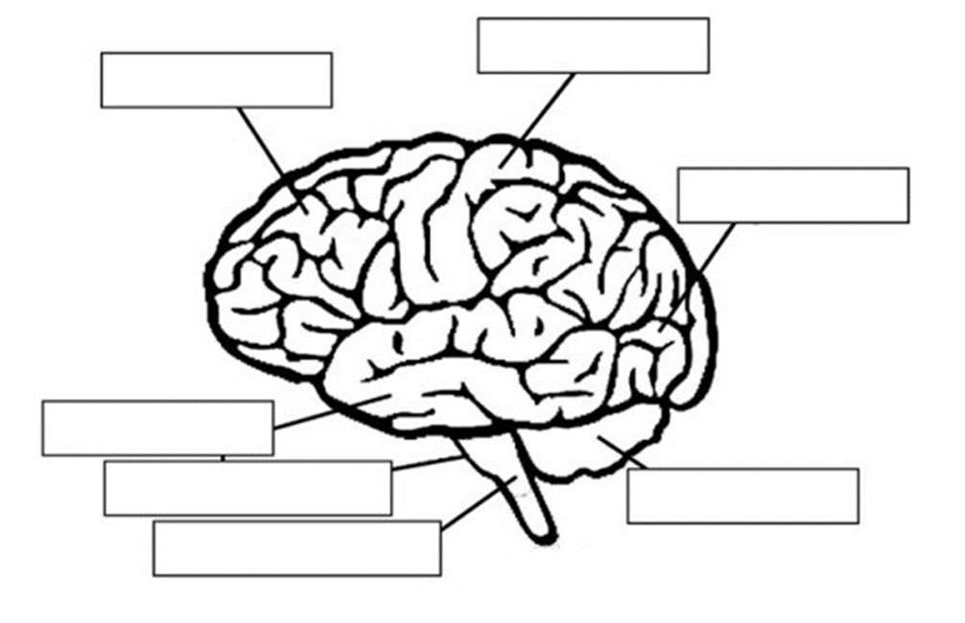

ITEM IV PREGUNTAS DE DESARROLLO: Lea atentamente las preguntas y conteste.
Total 24 puntos
Cada respuesta correcta 5 puntos
Ortografía de cada respuesta menos 3 puntos por más de 2 faltas
Redacción de cada respuesta 2 puntos
Realización en el espacio indicado (mínimo 5 líneas) 2 punto cada respuesta
Letra grande y legible 3 puntos

CASO:
Florencia es una niña de 5 años, que desde que nació, los padres le han entregado libremente el uso de sus respectivos teléfonos celulares. La niña ha tenido problemas de comportamiento en el colegio y la mamá lo asocia a que sus compañeros la molestan. Cuando sale del colegio, el papá la recibe con un dulce y le pasa su teléfono, mientras esperan a que salga la hermana mayor.
En la casa, ambos padres están ocupados, la niña está inquieta y quiere salir a jugar, pero nadie la acompaña y le pasan nuevamente el celular y le dicen que si quiere puede ver televisión. Usualmente no quiere almorzar, pero la mamá la deja ver tik tok mientras lo hace, para que así no llore y coma tranquila, pues si no está entretenida, la niña se enoja, grita, pelea y tira las cosas.
Cuando debe ir a dormir, su familia la deja en su habitación viendo dibujos animados en youtube hasta que le dé sueño y con la luz encendida porque le teme a la oscuridad.

- ¿Qué conductas está desarrollando Florencia actualmente y cuáles podrías identificar que es posible tenga a futuro? (12 puntos)
________________________________________________________________________________________________________________________________________________________________________________________________________________________________________________________________________________________________________________________________________________________________________________________________________________________________________________________________________________________________________________________________________________________________________________________________________________________________________________________
- ¿Qué opinas de la forma en que Florencia está siendo criada en el día a día? Fundamenta tu respuesta: (12 puntos)
________________________________________________________________________________________________________________________________________________________________________________________________________________________________________________________________________________________________________________________________________________________________________________________________________________________________________________________________________________________________________________________________________________________________________________________________________________________________________________________

